Думаете, что настольные игры - пустая трата времени?
Считаете себя слишком взрослым для игрушек?
Выключайте гаджеты и приступайте к игре.
Настольные игры – это развитие воображения, памяти, интуиции, замечательный способ развить эрудицию, улучшить логическое мышление. Они предполагают живое общение – это еще одна причина, чтобы полюбить настольные игры.

Во что можно поиграть на шахматной доске, кроме распространенных игр в шахматы и шашки?
Уголки.
Расставить шашки для игры в уголки можно несколькими способами. Также и количество шашек может быть разным – для квадрата 9 или 16, для треугольника 10 или 15.
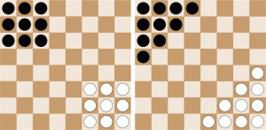

Правила игры.

1. Цель игры занять своими шашками клетки, на которых изначально расположены шашки соперника. Кто это сделает быстрее, тот и выиграл.
2. Ходить можно в любую сторону на одну клетку (по горизонтали, вертикали и диагонали). Естественно, клетка, на которую перемещается шашка, должна быть свободной от своих и чужих шашек.
3. Шашки могут перепрыгивать через свои и чужие шашки. Прыжков может быть любое количество – это всё считается за один ход.
4. Перепрыгивать можно только через одну шашку (через две, стоящих рядом, нельзя).

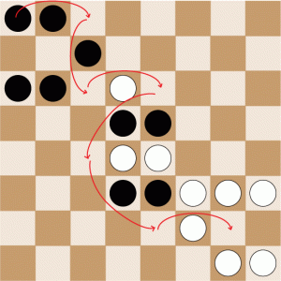

Коняшки.
Правила игры.
1. Играть можно вдвоём, втроём и вчетвером. Когда игроков больше двух, то надо как-то пометить свои шашки, если они не отличаются формой или цветом.
2. Количество шашек на каждого игрока - четыре. В начале игры они находятся рядом с доской, в углах.
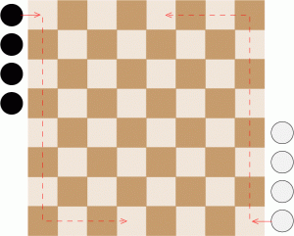
3. Цель игры выстроить свои шашки по диагонали от своего угла. Кто сделает это первым, тот и победил.
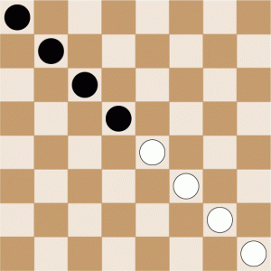
4. Игроки по очереди кидают кубик. При выпадении шестёрки, игрок получает возможность поставить одну из своих шашек на свой угол доски. Далее он передвигает её по периметру доски. На какое количество клеток – определяет число на брошенном им кубике. Доведя шашку до своего угла, он загоняет её по диагонали до центра доски.
5. Настигая шашку противника можно через неё перепрыгнуть. Если же число на выброшенном кубике позволяет накрыть шашку другого игрока, то шашка противника снимается с доски и тому надо снова вводить её в игру.

"Овца и волки"
Правила игры:
- Можно использовать любые фигуры, фишки, пуговки. Главное, чтобы они были двух разных цветов.
- В одну часть доски ставим 4 фигуры одного цвета, на противоположной — одну фигуру другого цвета.
- Задача «сильной стороны» поймать «беглеца», зажать в угол. Задача игрока с одной фигурой — сбежать
- Ходить можно только "наискосок" по клеточке. Игрок с четырьмя фигурами может ходить только вперёд. У игрока с одной фигурой есть возможность ходить назад и вперёд.
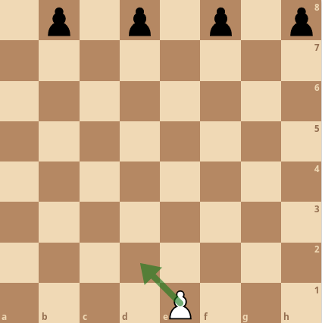
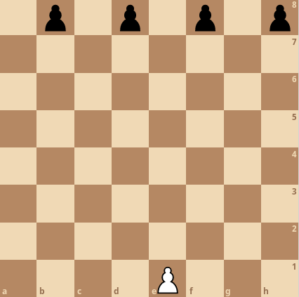

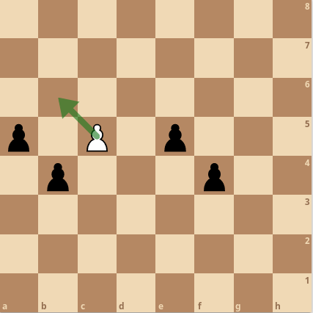
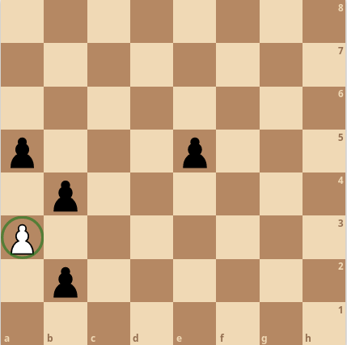

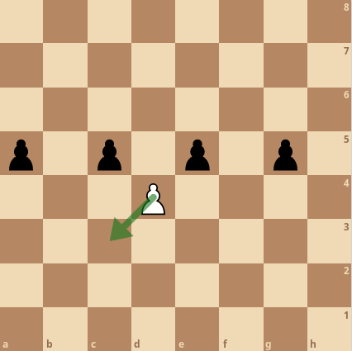

"Четверушки"
Правила игры:
- Можно использовать любые фигуры, фишки, пуговки. Главное, чтобы они были двух разных цветов
- Ваша задача поставить в ряд (по диагонали, вертикали, горизонтали) 4 фигуры
- Кто поставил первым, тот и победил
- Если между вашими фигурами стоит фигура соперника, это не считается победой. Победа, если фигуры стоят друг за другом, «держатся за ручки»
